Thema: Wat loopt en vliegt daar?

het ei: kippen leggen eieren. In een ei kan een kuiken zitten.

broeden: de kip zit op het ei om het warm te houden.

het kuiken komt uit een ei. Het is het jong van een vogel, bijvoorbeeld een kip of eend.

het kuiken
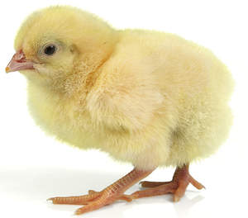

broeden

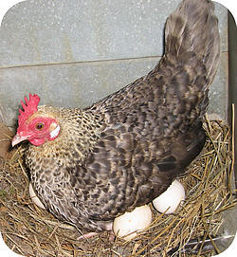

het ei
